Orari apertura della chiesa  Domenica 7.45-12.30 - lunedì- venerdì 7.30-12.00 e 16.00-19.30  sabato 7.45-12.00 e 17.30-19.00 |  |  |  | 16 LUGLIO 2017  6° DECENNALE EUCARISTICA  L’Eucaristia ci rende famiglia e lievito di fraternità  Dal libro del profeta Isaìa 55,10-11  Così dice il Signore:  «Come la pioggia e la neve scendono dal cielo e non vi ritornano senza avere irrigato la terra, senza averla fecondata e fatta germogliare, perché dia il seme a chi semina e il pane a chi mangia, così sarà della mia parola uscita dalla mia bocca: non ritornerà a me senza effetto, senza aver operato ciò che desidero e senza aver compiuto ciò per cui l'ho mandata».  SALMO 64  R/. Tu visiti la terra, Signore, e benedici i suoi germogli  Dalla lettera di S. Paolo apostolo ai Romani 8,18-23  Fratelli, ritengo che le sofferenze del tempo presente non siano paragonabili alla gloria futura che sarà rivelata in noi. L'ardente aspettativa della creazione, infatti, è protesa verso la rivelazione dei figli di Dio. La creazione infatti è stata sottoposta alla caducità, non per sua volontà, ma per volontà di colui che l'ha sottoposta, nella speranza che anche la stessa creazione sarà liberata dalla schiavitù della corruzione per entrare nella libertà della gloria dei figli di Dio. Sappiamo infatti che tutta insieme la creazione geme e soffre le doglie del parto fino ad oggi. Non solo, ma anche noi, che possediamo le primizie dello Spirito, gemiamo interiormente aspettando l'adozione a figli, la redenzione del nostro corpo.
  16 | DOMENICA – XV Domenica tempo Ordinario
  Ore 9.00 S. MESSA – Pro Populo 8.15 Lodi
  Ore 11.00 S. MESSA – def. Amedea Partisani
  17 | LUNEDI’ S. Alessio
  Ore 18.00 Recita del S. Rosario
  Ore 18.30 S. MESSA – 19.05 Vespri
  18 | MARTEDI’ S. Sinforosa e sette compagni, martiri
  Ore 18.00 Recita del S. Rosario
  Ore 18.30 S. MESSA – def. Alessandro Borelli 19.05 Vespri
  19 | MERCOLEDI' S. Macrina, vergine
  Ore 8.30 S. MESSA - 8.15 Lodi
  Ore 18.30 Recita del S. Rosario & Vespri
  20 | GIOVEDI' S. Brigida di Svezia, religiosa, patrona d’Europa
  Ore 18.00 Recita del S. Rosario
  Ore 18.30 S. MESSA – def. Gino, Gina e Mario 19.05 Vespri
  21 | VENERDI’ S. Lorenzo da Brindisi, sacerdote e dott. Chiesa
  Ore 18.00 Recita del S. Rosario
  Ore 18.30 S. MESSA – def. Fileni Marco 19.05 Vespri
  22 | SABATO - S. Maria Maddalena
  Ore 8.30 S. MESSA – def. Vittorio Cosco 8.15 Lodi
  Ore 10.00 S. MESSA a Villa Ranuzzi
  23 | DOMENICA – XVI Domenica tempo Ordinario
  Ore 9.00 S. MESSA – Pro Populo 8.15 Lodi
  Ore 11.00 S. MESSA – Pro Populo
  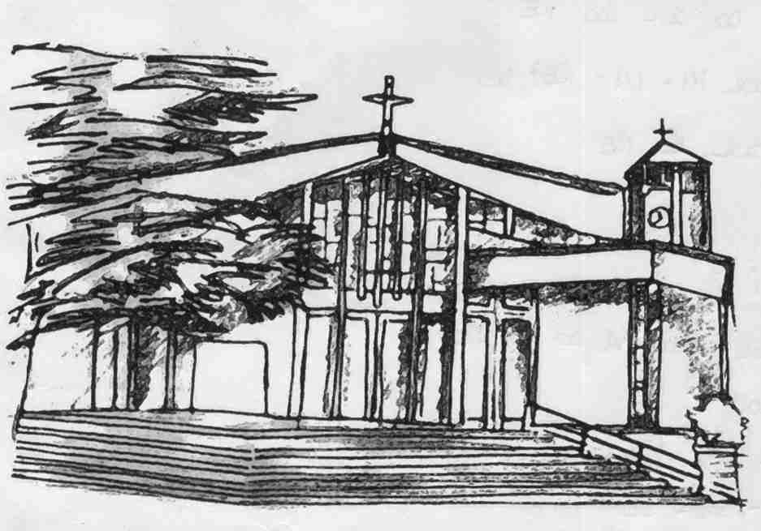 | Parrocchia dei Santi  GIOVANNI BATTISTA E    GEMMA GALGANI  Via Caduti di Casteldebole 17  40132 BOLOGNA - Tel. 051/561.561  www.parrocchiacasteldebole.it
Dal Vangelo secondo Matteo 13,1-23  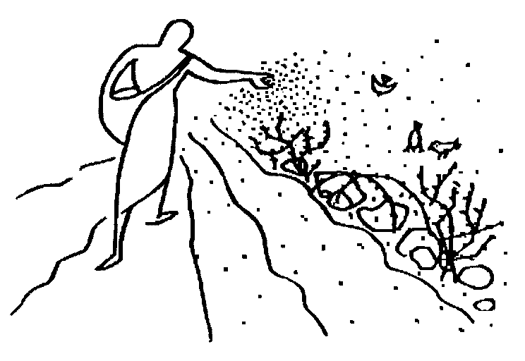  Quel giorno Gesù uscì di casa e sedette in riva al mare. Si radunò attorno a lui tanta folla che egli salì su una barca e si mise a sedere, mentre tutta la folla stava sulla spiaggia. Egli parlò loro di molte cose con parabole. E disse: «Ecco, il seminatore uscì a seminare. Mentre seminava, una parte cadde lungo la strada; vennero gli uccelli e la mangiarono. Un'altra parte cadde sul terreno sassoso, dove non c'era molta terra; germogliò subito, perché il terreno non era profondo, ma quando spuntò il sole fu bruciata e, non avendo radici, seccò. Un'altra parte cadde sui rovi, e i rovi crebbero e la soffocarono. Un'altra parte cadde sul terreno buono e diede frutto: il cento, il sessanta, il trenta per uno. Chi ha orecchi, ascolti».  Gli si avvicinarono allora i discepoli e gli dissero: «Perché a loro parli con parabole?». Egli rispose loro: «Perché a voi è dato conoscere i misteri del regno dei cieli, ma a loro non è dato. Infatti a colui che ha, verrà dato e sarà nell'abbondanza; ma a colui che non ha, sarà tolto anche quello che ha. Per questo a loro parlo con parabole: perché guardando non vedono, udendo non ascoltano e non comprendono. Così si compie per loro la profezia di Isaìa che dice: Udrete, sì, ma non comprenderete, guarderete, sì, ma non vedrete. Perché il cuore di questo popolo è diventato insensibile, sono diventati duri di orecchi e hanno chiuso gli occhi, perché non vedano con gli occhi, non ascoltino con gli orecchi e non comprendano con il cuore e non si convertano e io li guarisca!. Beati invece i vostri occhi perché vedono e i vostri orecchi perché ascoltano. In verità io vi dico: molti profeti e molti giusti hanno desiderato vedere ciò che voi guardate, ma non lo videro, e ascoltare ciò che voi ascoltate, ma non lo ascoltarono!  Voi dunque ascoltate la parabola del seminatore. Ogni volta che uno ascolta la parola del Regno e non la comprende, viene il Maligno e ruba ciò che è stato seminato nel suo cuore: questo è il seme seminato lungo la strada. Quello che è stato seminato sul terreno sassoso è colui che ascolta la Parola e l'accoglie subito con gioia, ma non ha in sé radici ed è incostante, sicché, appena giunge una tribolazione o una persecuzione a causa della Parola, egli subito viene meno. Quello seminato tra i rovi è colui che ascolta la Parola, ma la preoccupazione del mondo e la seduzione della ricchezza soffocano la Parola ed essa non dà frutto. Quello seminato sul terreno buono è colui che ascolta la Parola e la comprende; questi dà frutto e produce il cento, il sessanta, il trenta per uno». Parola del Signore.  La parabola è un incoraggiamento, un invito alla fiducia, uno sguardo positivo sulla realtà. Racconta la logica di un Dio che lascia liberi di accogliere e di ascoltare il suo messaggio. Ed è proprio ciò che accade: a fronte di tanto insuccesso, agli occhi degli uomini, resta il fatto che milioni di persone, accogliendo il vangelo, hanno radicalmente cambiato la propria vita.  Noi fra questi? Io, fra questi? |  |  | 6° DECENNALE EUCARISTICA  L’Eucaristia ci rende famiglia e lievito di fraternità  CAMPI ESTIVI:  Ragazzi di I-II Media: 27 agosto – 3 settembre  Ragazzi III Media - I e II Superiore: 25 agosto – 1 settembre  ESTATE RAGAZZI lun 4- ven 8 SETTEMBRE:  Le iscrizioni presso la segreteria parrocchiale  i giorni 30-31 agosto ore 16.15-18.00.  VOLONTARI  per il 1 Ottobre 2017  in occasione della Visita Pastorale a Bologna  di Papa FRANCESCO  Per l’accoglienza di quel giorno è necessaria la collaborazione di tutti, in particolare a svolgere il servizio di volontario. Chi potesse dare la sua disponibilità è invitato a farlo entro il 28 luglio p.v., compilando il modulo apposito (vedi: http://www.1ottobre2017.it/).  Programma della giornata col Papa:  - ore 11.00: visita all'hub regionale di via Mattei e incontro con i giovani nordafricani sbarcati sulle coste italiane;  - ore 12.00: recita dell'Angelus in Piazza Maggiore;  - ore 12.30: catechesi e pranzo con i poveri nella Basilica di San Petronio;  - ore 15.00: incontro con il clero e i consacrati in Cattedrale;  - ore 16.00: incontro con il mondo universitario nella Basilica di San Domenico;  - ore 17.30: celebrazione della Santa Messa allo Stadio Dall'Ara.  SEGRETERIA PARROCCHIALE  Lunedì 10/7: mattino chiuso; 16.00-18.00  Martedì 11/7: mattino chiuso; 16.00-18.00  Mercoledì 12/7: ore 10.00-12.00; chiuso pomeriggio  Giovedì 13/7: mattino chiuso; 16.00-18.00  Venerdì 14/7: mattino chiuso; 16.00-18.00

